# DisplayUserTest

En este caso, un usuario no autenticado navega a la lista de usuarios y de ahí muestra el perfil de un usuario donde se muestran, además de sus datos, sus artículos publicados y chirps. En una primera prueba de rendimiento se realiza con 200 usuarios realizando 200 veces las acciones y en principio no da fallo:

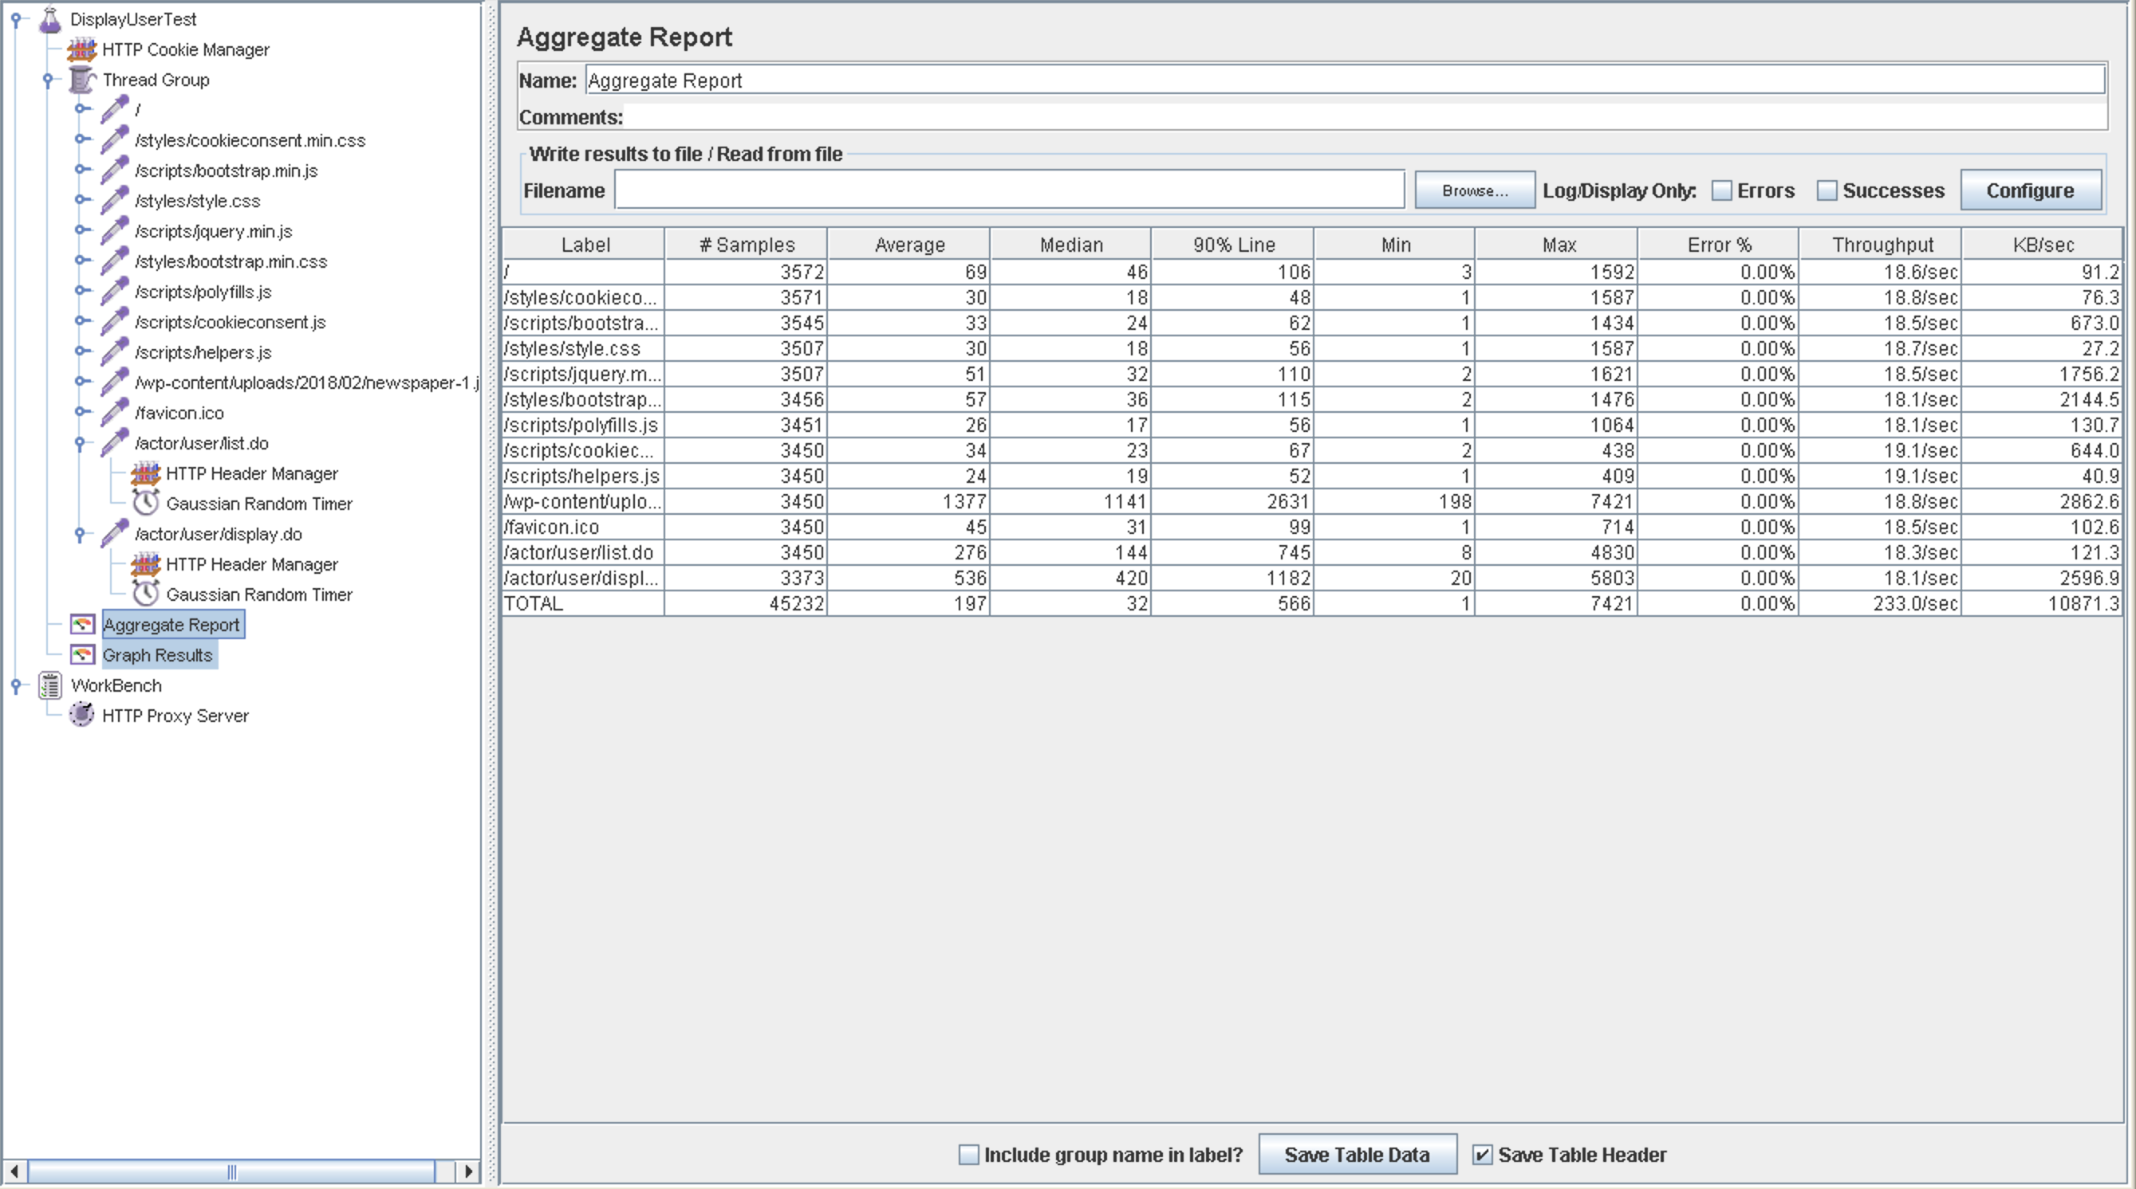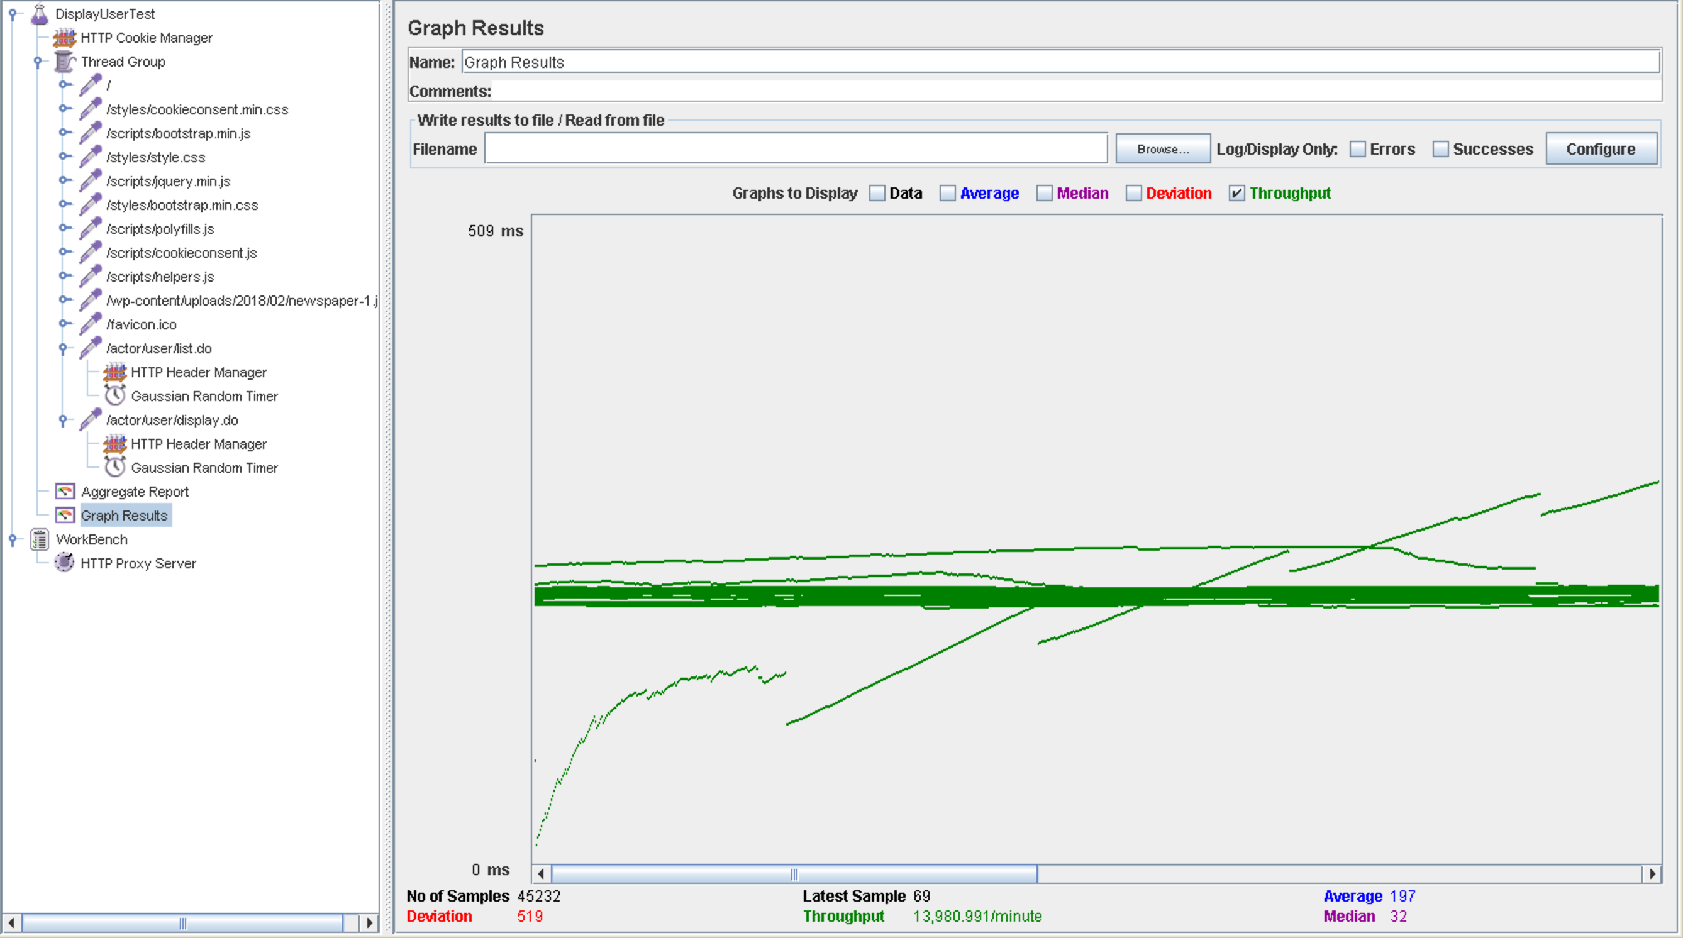

Pero en cuanto se aumenta un poco más, el nº de usuarios empiezan a verse fallos y al subirlo un nº elevado (300) los fallos son muy comunes llegado cierto punto del test:

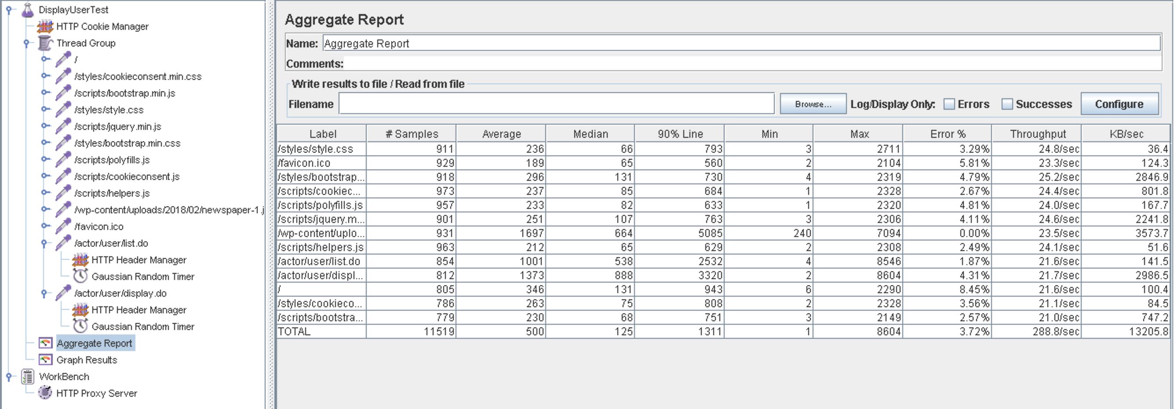

En este caso, la vista de display muestra distintos datos (artículos, chirps y datos del usuario) por lo que el uso del disco es mucho mayor, así se refleja en la gráfica del Performance.

